
ПОСТАНОВЛЕНИЕ
Совета Российского Cоюза ректоров

О ходе подготовки проектов федеральных законов во исполнение Плана действий на 2004 год по реализации основных положений Послания Президента Российской Федерации Федеральному Собранию Российской Федерации | от 25 октября 2004 г. № 2

Заслушав и обсудив информацию о ходе подготовки проектов федеральных законов во исполнение Плана действий на 2004 год по реализации основных положений Послания Президента Российской Федерации Федеральному Собранию Российской Федерации,
Совет Российского Союза ректоров п о с т а н о в л я е т :
- Принять информацию к сведению.
- Советам ректоров вузов обсудить представленные на заседании Совета Российского Союза ректоров проекты федеральных законов и направить свои замечания и предложения в аппарат Российского Союза ректоров в месячный срок.
- Совместной рабочей группе Российского Союза ректоров и Министерства образования и науки Российской Федерации с участием представителей Российской академии наук, Федерального Собрания Российской Федерации и научно-педагогической общественности проанализировать и обобщить предложения советов ректоров вузов к проектам федеральных законов и принять активное участие в подготовке их окончательной редакции.
- Направить настоящее Постановление членам Российского Союза ректоров, в Министерство образования и науки Российской Федерации, Российскую академию наук, Федеральное Собрание Российской Федерации.

Президент  Российского Союза ректоров  Ректор МГУ им. М.В. Ломоносова  академик РАН | 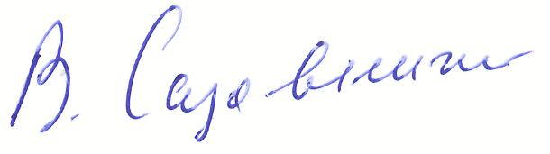  В.А. Садовничий

Генеральный секретарь
Российского Союза ректоров

__________________________О.В.Каширина

